La justice sociale : une utopie irréaliste ?

Aussi l'ordre social et son progrès doivent-ils toujours tourner au bien des personnes, puisque l'ordre des choses doit être subordonné à l'ordre des personnes et non l'inverse (G.S. 26,3)

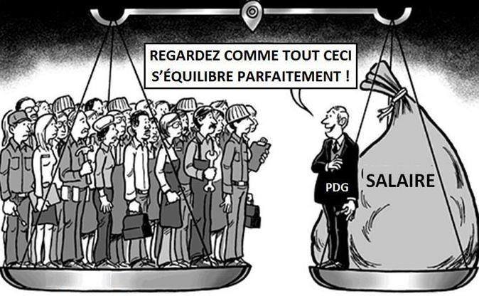

Plan :

- Jérémie, le prophète de l’Ancien Testament face à l’injustice sociale
- La justice sociale promulguée dans les Droits de l’Humain et la Doctrine Sociale de l’Église
- La justice sociale de l’Église Catholique
- Jésus et la justice sociale

Objectifs :

Thématique travaillée : Affronter le mal
Entrée 1 : Structure sociale du mal
Type de démarche méthodologique: Pédagogie de l'appropriation

Contenus d'apprentissage :

- L'existence d'un mal structurel de l’injustice sociale
- La place de la dignité humaine dans notre monde à travers la Déclaration Universelle des Droits de l’Homme
- La promulgation de l’idée de la justice sociale par l’Église à travers la Doctrine Sociale de l'Église
- La dénonciation par les prophètes de l'injustice sociale, comme structure de péché, réalité collective
- La réalité évangélique du Royaume comme bonne nouvelle de libération des pauvres
- La place de l’injustice sociale dans notre vie

Compétences :

- Formuler une question d’existence
- Élargir à la culture
- C.D. 3 : Pratiquer l’analyse historique
- C.D. 4 : Interroger et se laisser interroger par les sciences et les sciences humaines
- C.D. 11 : Discerner et analyser la dimension sociale de la vie humaine
- Comprendre le christianisme en ses trois axes
- C.D. 1 : Lire et analyser un texte biblique
- C.D.2 : Décoder le mode de relation au religieux
- C.D. 8 : Construire une argumentation éthique
- Une synthèse porteuse du sens

À quoi est-ce que le terme de l’injustice sociale te fait penser ?

Injustice sociale

I. Jérémie, le prophète de l’Ancien Testament face à l’injustice sociale

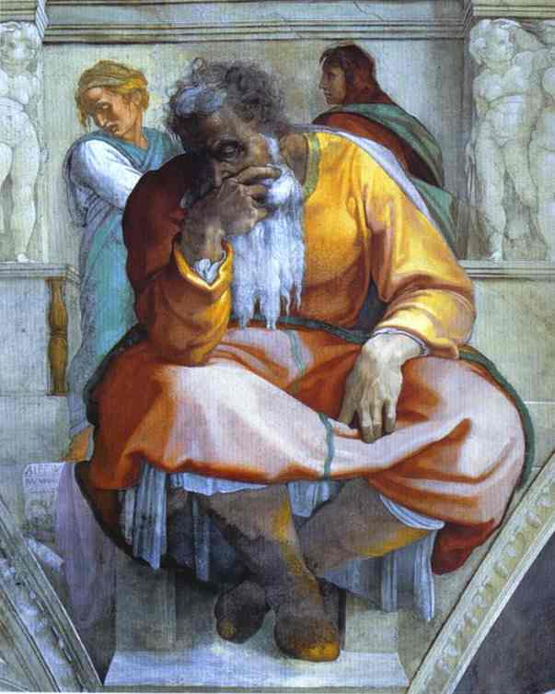

- Donne la définition du terme « prophète »

……..……………………………..……………………………………………………………..
……..……………………………..……………………………………………………………..

- Qui est Jérémie ?

……..……………………………..……………………………………………………………..
……..……………………………..……………………………………………………………..

- Quelle est la mission de Jérémie ?

……..……………………………..……………………………………………………………..
……..……………………………..……………………………………………………………..
……..……………………………..……………………………………………………………..

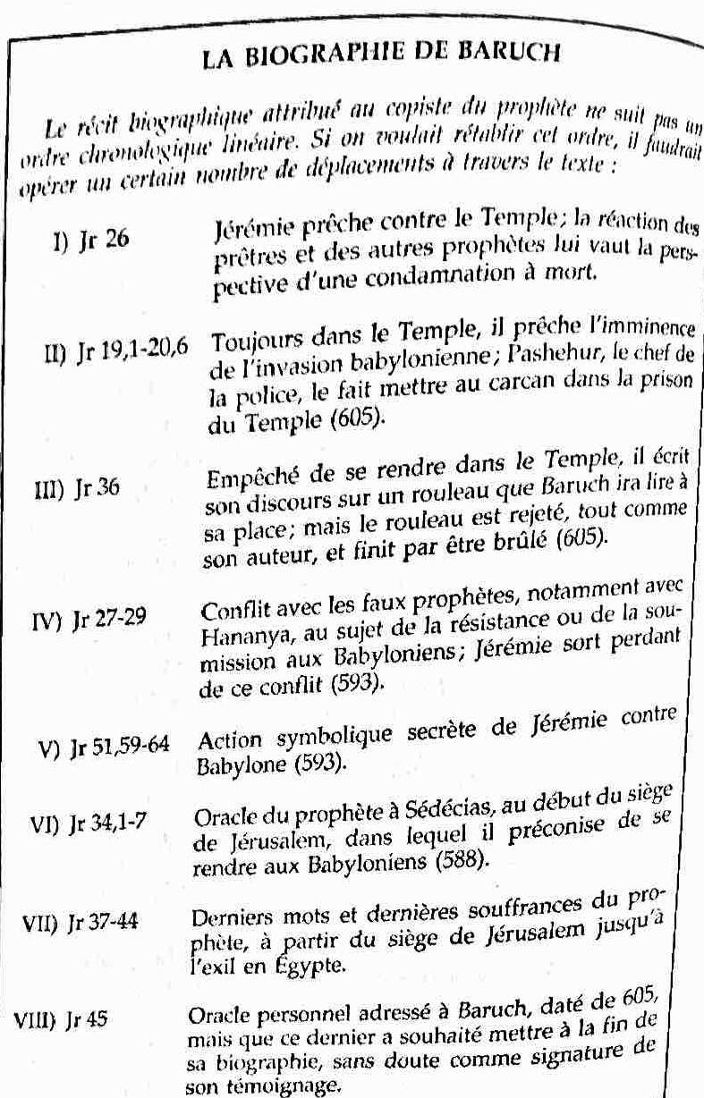

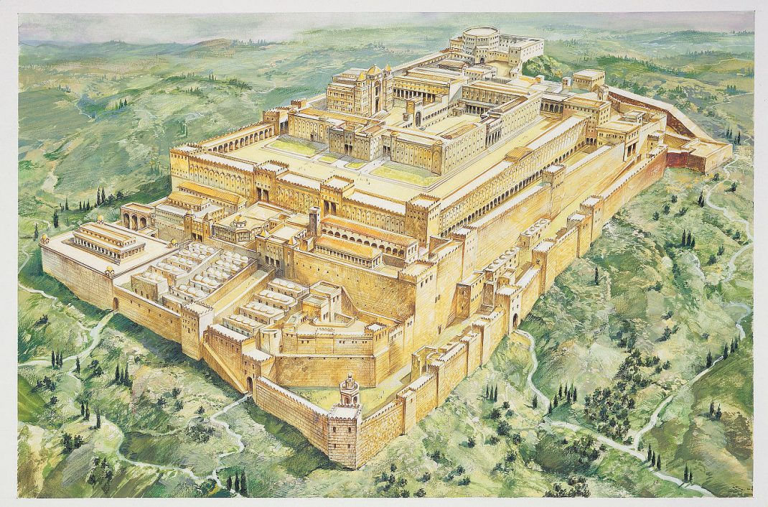
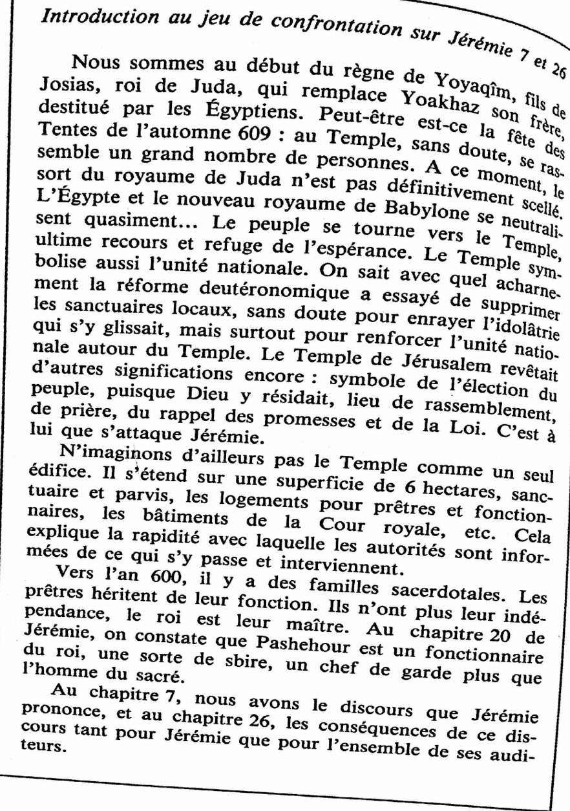

a) Jérémie contre le Temple (Jr 7,1-11)

Jr 7:1 Parole qui fut adressée à Jérémie de la part de Yahvé en ces termes
Jr 7:2 Tiens-toi à la porte du Temple de Yahvé, proclames-y cette parole et dis : Écoutez la parole de Yahvé, vous tous les Judéens qui entrez par ces portes pour vous prosterner devant Yahvé.
Jr 7:3 Ainsi parle Yahvé Sabaot, le Dieu d'Israël : Améliorez vos voies et vos œuvres et je vous ferai demeurer en ce lieu.
Jr 7:4 Ne vous fiez pas aux paroles mensongères : "C'est le sanctuaire de Yahvé, le sanctuaire de Yahvé, le sanctuaire de Yahvé!"
Jr 7:5 Mais si vous améliorez réellement vos voies et vos œuvres, si vous avez un vrai souci du droit, chacun avec son prochain,
Jr 7:6 si vous n'opprimez pas l'étranger, l'orphelin et la veuve, si vous ne répandez pas le sang innocent en ce lieu et si vous n'allez pas, pour votre malheur, à la suite d'autres dieux,
Jr 7:7 alors je vous ferai demeurer en ce lieu, dans le pays que j'ai donné à vos pères depuis toujours et pour toujours.
Jr 7:8 Mais voici que vous vous fiez à des paroles mensongères, à ce qui est vain.
Jr 7:9 Quoi! Voler, tuer, commettre l'adultère, se parjurer, encenser Baal, suivre des dieux étrangers que vous ne connaissez pas,
Jr 7:10 puis venir se présenter devant moi en ce Temple qui porte mon nom, et dire : "Nous voilà en sûreté!" pour continuer toutes ces abominations!
Jr 7:11 A vos yeux, est-ce un repaire de brigands, ce Temple qui porte mon nom? Moi, en tout cas, je vois clair, oracle de Yahvé!

- Qu’est-ce que représente le Temple ?

……..……………………………..……………………………………………………………..
……..……………………………..……………………………………………………………..
d) Arrestation et jugement de Jérémie (Jr 26,1-24)

Jr 26:1 Au début du règne de Joiaqim, fils de Josias, roi de Juda, cette parole fut adressée à Jérémie de la part de Yahvé
Jr 26:2 Ainsi parle Yahvé. Tiens-toi dans la cour du Temple de Yahvé. Contre tous ceux des villes qui viennent se prosterner dans le Temple de Yahvé tu diras toutes les paroles que je t'ai ordonné de leur dire; ne retranche pas un mot.
Jr 26:3 Peut-être écouteront-ils et se détourneront-ils chacun de sa voie perverse : alors je me repentirai du malheur que je suis en train de méditer contre eux pour la perversité de leurs actes.
Jr 26:4 Tu leur diras : Ainsi parle Yahvé. Si vous ne m'écoutez pas pour suivre ma Loi que j'ai placée devant vous,
Jr 26:5 pour être attentifs aux paroles de mes serviteurs les prophètes, que je vous envoie sans me lasser mais que vous n'avez pas écoutés,
Jr 26:6 je traiterai ce Temple comme Silo et je ferai de cette ville une malédiction pour toutes les nations de la terre.
Jr 26:7 Prêtres, prophètes et peuple entier entendirent Jérémie prononcer ces paroles dans le Temple de Yahvé.
Jr 26:8 Et quand Jérémie eut fini de prononcer tout ce que Yahvé lui avait ordonné de dire à tout le peuple, prêtres, prophètes et peuple entier se saisirent de lui en disant : "Tu vas mourir!
Jr 26:9 Pourquoi as-tu fait au nom de Yahvé cette prophétie : Ce Temple deviendra comme Silo et cette ville sera une ruine, inhabitée?" Et tout le peuple s'attroupa autour de Jérémie au Temple de Yahvé.
Jr 26:10 Apprenant ces événements, les princes de Juda montèrent du palais royal au Temple de Yahvé et siégèrent à l'entrée de la porte Neuve du Temple de Yahvé.
Jr 26:11 Alors prêtres et prophètes dirent aux princes et à tout le peuple : "C'est la mort que mérite cet homme, car il a prophétisé contre cette ville, ainsi que vous l'avez entendu de vos oreilles!"
Jr 26:12 Mais Jérémie répondit à tous les princes et à "tout le peuple C'est Yahvé qui m'a envoyé prophétiser contre le Temple et contre cette ville en prononçant toutes les paroles que vous avez entendues.
Jr 26:13 Maintenant donc, améliorez vos voies et vos œuvres, soyez attentifs à l'appel de Yahvé votre Dieu; alors ils se repentira du malheur qu'il a prononcé contre vous.
Jr 26:14 Pour moi, me voici entre vos mains. Faites de moi ce qui vous semble bon et juste.
Jr 26:15 Mais sachez bien que si vous me faites mourir, c'est du sang innocent que vous mettrez sur vous, sur cette ville et sur ses habitants. Car Yahvé m'a bel et bien envoyé vers vous, pour prononcer à vos oreilles toutes ces paroles."
Jr 26:16 Alors les princes et le peuple entier dirent aux prêtres et aux prophètes : "Cet homme ne mérite pas la mort puisqu'il nous a parlé au nom de Yahvé notre Dieu."
Jr 26:17 Et quelques-uns des anciens du pays se levèrent pour dire à tout le peuple assemblé
Jr 26:18 "Michée de Moréshèt, qui prophétisait aux jours d'Ezéchias, roi de Juda, a bien dit à tout le peuple de Juda : Ainsi parle Yahvé Sabaot Sion sera une terre de labour, Jérusalem un amoncellement de pierres et la montagne du Temple une hauteur boisée!
Jr 26:19 Est-ce que pour cela Ezéchias, roi de Juda, et tout Juda l'ont fait mourir? N'ont-ils pas plutôt ressenti la crainte de Yahvé et ne l'ont-ils pas imploré, de telle sorte que Yahvé se repentit du malheur qu'il avait prononcé contre eux? Et nous, nous nous chargerions d'un si grand crime!"
Jr 26:24 Jérémie, lui, fut protégé par Ahiqam, fils de Shaphân, si bien qu'il ne tomba pas aux mains du peuple pour être mis à mort.

2. Qui sont les personnages du récit ?

……..……………………………..……………………………………………………………..
……..……………………………..……………………………………………………………..

3. Dans quel passage chaque personnage intervient-il ?

……..……………………………..……………………………………………………………..
……..……………………………..……………………………………………………………..
4. Quel est le sens du récit ? Qu’est-ce que le récit nous fait comprendre ?

……..……………………………..……………………………………………………………..
……..……………………………..……………………………………………………………..
……..……………………………..……………………………………………………………..
……..……………………………..……………………………………………………………..

II. La justice sociale promulguée dans les Droits de l’Humain et la Doctrine Sociale de l’Église

- Qu’est-ce que les Droits de l’Homme signifient pour toi?

Droits de l’Homme

- Quelle est la définition des droits de l’homme ?

……..……………………………..……………………………………………………………..
……..……………………………..……………………………………………………………..

a) Déclaration universelle de Droits de l’Homme (humain)

Article 1
Tous les êtres humains naissent libres et égaux en dignité et en droits. Ils sont doués de raison et de conscience et doivent agir les uns envers les autres dans un esprit de fraternité.
Article 2
Chacun peut se prévaloir de tous les droits et de toutes les libertés proclamés dans la présente Déclaration, sans distinction aucune…
Article 3
Tout individu a droit à la vie, à la liberté et à la sûreté de sa personne.
Article 4
Nul ne sera tenu en esclavage ni en servitude…
Article 7
Tous sont égaux devant la loi et ont droit sans distinction à une égale protection de la loi.

Article 22
Toute personne, en tant que membre de la société, a droit à la sécurité sociale; elle est fondée à obtenir la satisfaction des droits économiques, sociaux et culturels indispensables à sa dignité et au libre développement de sa personnalité, grâce à l'effort national et à la coopération internationale, compte tenu de l'organisation et des ressources de chaque pays.
Article 23
1. Toute personne a droit au travail, au libre choix de son travail, à des conditions équitables et satisfaisantes de travail et à la protection contre le chômage.
2. Tous ont droit, sans aucune discrimination, à un salaire égal pour un travail égal
3. Quiconque travaille a droit à une rémunération équitable et satisfaisante lui assurant ainsi qu'à sa famille une existence conforme à la dignité humaine et complétée, s'il y a lieu, par tous autres moyens de protection sociale.
4. Toute personne a le droit de fonder avec d'autres des syndicats et de s'affilier à des syndicats pour la défense de ses intérêts.
Article 24
Toute personne a droit au repos et aux loisirs et notamment à une limitation raisonnable de la durée du travail et à des congés payés périodiques.
Article 25
1. Toute personne a droit à un niveau de vie suffisant pour assurer sa santé, son bien-être et ceux de sa famille, notamment pour l'alimentation, l'habillement, le logement, les soins médicaux ainsi que pour les services sociaux nécessaires; elle a droit à la sécurité en cas de chômage, de maladie, d'invalidité, de veuvage, de
vieillesse ou dans les autres cas de perte de ses moyens de subsistance par suite de circonstances indépendantes de sa volonté.
2. La maternité et l'enfance ont droit à une aide et à une assistance spéciales. Tous les enfants, qu'ils soient nés dans le mariage ou hors mariage, jouissent de la même protection sociale.

- Quels droits en lien avec la « justice sociale » sont présentés dans la Déclaration Universelle des Droits de l’Homme ?

……..……………………………..……………………………………………………………..
……..……………………………..……………………………………………………………..
- Est-ce que les droits de l’homme existent dans l’Église Catholique ?

……..……………………………..……………………………………………………………..
……..……………………………..……………………………………………………………..

b) Les Droits de l’Homme dans la Doctrine Sociale de l’Église

153. La source ultime des droits de l'homme ne se situe pas dans une simple volonté des êtres humains, dans la réalité de l'État, dans les pouvoirs publics, mais dans l'homme lui-même et en Dieu son Créateur. Ces droits sont « universels, inviolables, inaliénables ». Universels, parce qu'ils sont présents dans tous les êtres humains, sans aucune exception de temps, de lieu et de sujets. Inviolables, en tant qu'« inhérents à la personne humaine et à sa dignité » et parce qu' « il serait vain de proclamer des droits, si l'on ne mettait en même temps tout en œuvre pour assurer le devoir de les respecter, par tous, partout, et pour tous ». Inaliénables, dans la mesure où « personne ne peut légitimement priver de ces droits l'un de ses semblables, quel qu'il soit, car cela signifierait faire violence à sa nature ».

154. Les droits de l'homme doivent être protégés non seulement singulièrement, mais dans leur ensemble: leur protection partielle se traduirait par une sorte de manque de reconnaissance. Ils correspondent aux exigences de la dignité humaine et impliquent, en premier lieu, la satisfaction des besoins essentiels de la personne, dans les domaines matériels et spirituels: « Ces droits concernent toutes les étapes de la vie et tout contexte politique, social, économique ou culturel. Ils forment un ensemble unitaire, qui tend clairement à promouvoir tout aspect du bien de la personne et de la société. (...) La promotion intégrale de toutes les catégories de droits humains est la vraie garantie du plein respect de chacun des droits ». Universalité et indivisibilité constituent les traits distinctifs des droits de l'homme: ce «sont deux principes de base qui exigent de toute manière d'intégrer les droits humains dans les différentes cultures, et aussi d'approfondir leur caractère juridique afin qu'ils soient pleinement respectés ».

- En quoi est-ce que les droits de l’homme consistent selon ce document ?

……..……………………………..……………………………………………………………..
……..……………………………..……………………………………………………………..
- Qu’est-ce que c’est la Doctrine Sociale de l’Église ?
……..……………………………..……………………………………………………………..
……..……………………………..……………………………………………………………..
- Retrace l’histoire de l’élaboration de la Doctrine Sociale de l’Église
……..……………………………..……………………………………………………………..
……..……………………………..……………………………………………………………..
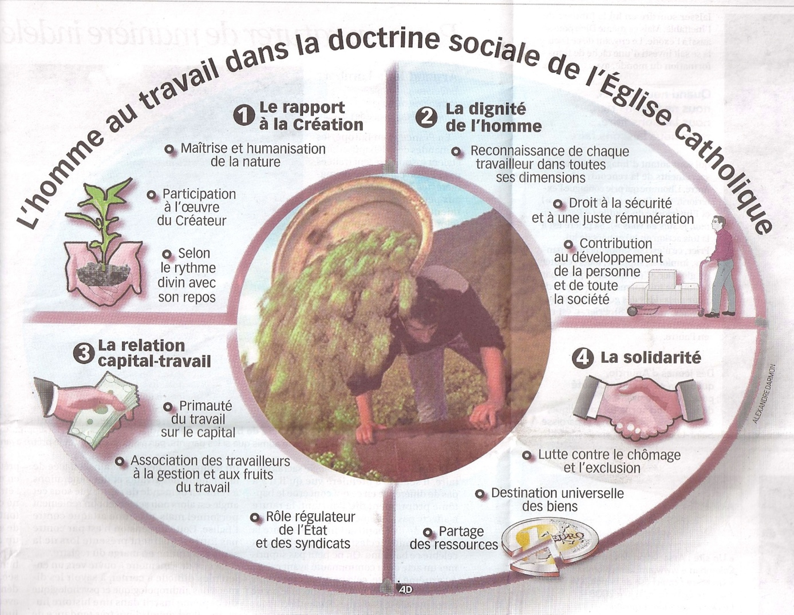

- Analyse l’image. Qu’est-ce que la Doctrine Sociale propose à la société?
……..……………………………..……………………………………………………………..
……..……………………………..……………………………………………………………..
- Quelles sont les ressemblances et les différences entre les droits de l’homme universel et les droits de l’homme de l’église ?

……..……………………………..……………………………………………………………..
……..……………………………..……………………………………………………………..
……..……………………………..……………………………………………………………..
……..……………………………..……………………………………………………………..

III. La justice sociale de l’Église Catholique 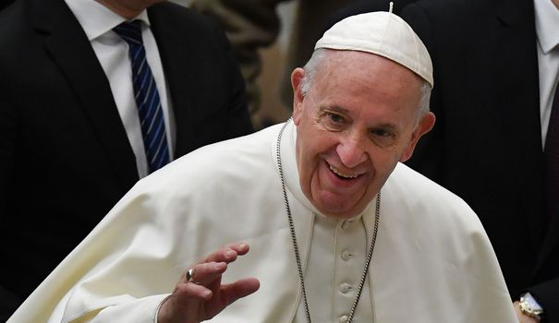
- Est-ce que l’Église Catholique critique le système économique actuel ?
……..……………………………..……………………………………………………………..
……..……………………………..……………………………………………………………..
……..……………………………..……………………………………………………………..
- Comment est-ce que l’homme est présenté par la société et par l’Église Catholique aujourd’hui ?

……..……………………………..……………………………………………………………..
……..……………………………..……………………………………………………………..
……..……………………………..……………………………………………………………..
- Quel est le rôle du pape dans l’Église Catholique ?
……..……………………………..……………………………………………………………..
……..……………………………..……………………………………………………………..
- Qui est le Pape François ?
……..……………………………..……………………………………………………………..
……..……………………………..……………………………………………………………..……..……………………………..……………………………………………………………..
……..……………………………..……………………………………………………………..
- Comment est-ce que le Pape François perçoit la Doctrine Sociale de l’Église ?
……..……………………………..……………………………………………………………..
……..……………………………..……………………………………………………………..
……..……………………………..……………………………………………………………..
……..……………………………..……………………………………………………………..
- Quels sont les trois sens de la notion de la pauvreté donnée par l’Église ?
- ……..……………………………..……………………………………………………
- ……..……………………………..……………………………………………………
- ……..……………………………..……………………………………………………
……..……………………………..……………………………………………………………..
- Quels sont les trois menaces principales à la liberté humaine selon le Pape François ?

- ……..……………………………..……………………………………………………
- ……..……………………………..……………………………………………………
- ……..……………………………..……………………………………………………
……..……………………………..……………………………………………………………..
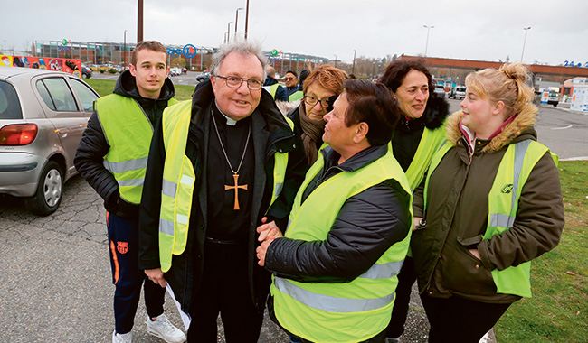

- Quelle attitude l’Église Catholique française formule-t-elle vis-à-vis des gilets jaunes ?
……..……………………………..……………………………………………………………..
……..……………………………..……………………………………………………………..
……..……………………………..……………………………………………………………..
……..……………………………..……………………………………………………………..
……..……………………………..……………………………………………………………..
IV. Jésus et la justice sociale 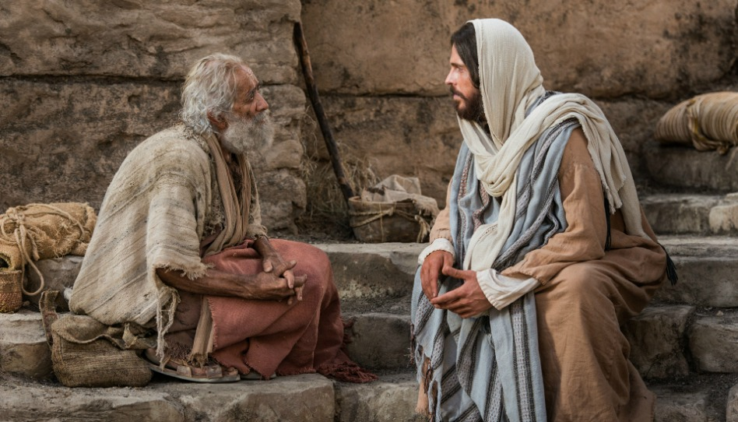
- Quelle est l’attitude de Jésus vis-à-vis des pauvres ?
……..……………………………..……………………………………………………………..
……..……………………………..……………………………………………………………..
……..……………………………..……………………………………………………………..
……..……………………………..……………………………………………………………..
……..……………………………..……………………………………………………………..
- Est-ce qu’on peut parler de la promulgation de la justice sociale dans l’Évangile de Luc ?

……..……………………………..……………………………………………………………..
……..……………………………..……………………………………………………………..
……..……………………………..……………………………………………………………..
……..……………………………..……………………………………………………………..
……..……………………………..……………………………………………………………..

a) Lazare et le riche (Lc 16,19-31)

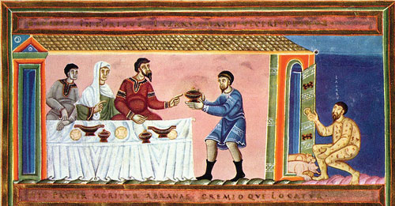

Lc 16:19 " Il y avait un homme riche qui se revêtait de pourpre et de lin fin et faisait chaque jour brillante chère.
Lc 16:20 Et un pauvre, nommé Lazare, gisait près de son portail, tout couvert d'ulcères.
Lc 16:21 Il aurait bien voulu se rassasier de ce qui tombait de la table du riche... Bien plus, les chiens eux-mêmes venaient lécher ses ulcères.
Lc 16:22 Or il advint que le pauvre mourut et fut emporté par les anges dans le sein d'Abraham. Le riche aussi mourut, et on l'ensevelit.
Lc 16:23 " Dans l'Hadès, en proie à des tortures, il lève les yeux et voit de loin Abraham, et Lazare en son sein.
Lc 16:24 Alors il s'écria : "Père Abraham, aie pitié de moi et envoie Lazare tremper dans l'eau le bout de son doigt pour me rafraîchir la langue, car je suis tourmenté dans cette flamme. "
Lc 16:25 Mais Abraham dit : "Mon enfant, souviens-toi que tu as reçu tes biens pendant ta vie, et Lazare pareillement ses maux ; maintenant ici il est consolé, et toi, tu es tourmenté.
Lc 16:26 Ce n'est pas tout : entre nous et vous un grand abîme a été fixé, afin que ceux qui voudraient passer d'ici chez vous ne le puissent, et qu'on ne traverse pas non plus de là-bas chez nous. "
Lc 16:27 " Il dit alors : "Je te prie donc, père, d'envoyer Lazare dans la maison de mon père,
Lc 16:28 car j'ai cinq frères ; qu'il leur porte son témoignage, de peur qu'ils ne viennent, eux aussi, dans ce lieu de la torture. "
Lc 16:29 Et Abraham de dire : "Ils ont Moïse et les Prophètes ; qu'ils les écoutent. " -
Lc 16:30 "Non, père Abraham, dit-il, mais si quelqu'un de chez les morts va les trouver, ils se repentiront. "
Lc 16:31 Mais il lui dit : "Du moment qu'ils n'écoutent pas Moïse et les Prophètes, même si quelqu'un ressuscite d'entre les morts, ils ne seront pas convaincus. "
- Quels sont les personnages du récit ?

……..……………………………..……………………………………………………………..
……..……………………………..……………………………………………………………..
- Que dit-on des personnages ?
……..……………………………..……………………………………………………………..
……..……………………………..……………………………………………………………..
……..……………………………..……………………………………………………………..
- Quel est le conflit / la différence entre les personnages ?

……..……………………………..……………………………………………………………..
……..……………………………..……………………………………………………………..
……..……………………………..……………………………………………………………..
- Quels sentiments les personnages éveillent-ils ?

……..……………………………..……………………………………………………………..
……..……………………………..……………………………………………………………..
……..……………………………..……………………………………………………………..
- Quel est le sens du récit ? Qu’est-ce que le récit nous fait comprendre ?

……..……………………………..……………………………………………………………..
……..……………………………..……………………………………………………………..
……..……………………………..……………………………………………………………..
……..……………………………..……………………………………………………………..
- Pourquoi est-ce qu’il est difficile pour l’humain de partager avec l’autre ?
……..……………………………..……………………………………………………………..
……..……………………………..……………………………………………………………..
……..……………………………..……………………………………………………………..
……..……………………………..……………………………………………………………..
b) L’homme riche et le Royaume (Lc 18,18-27)

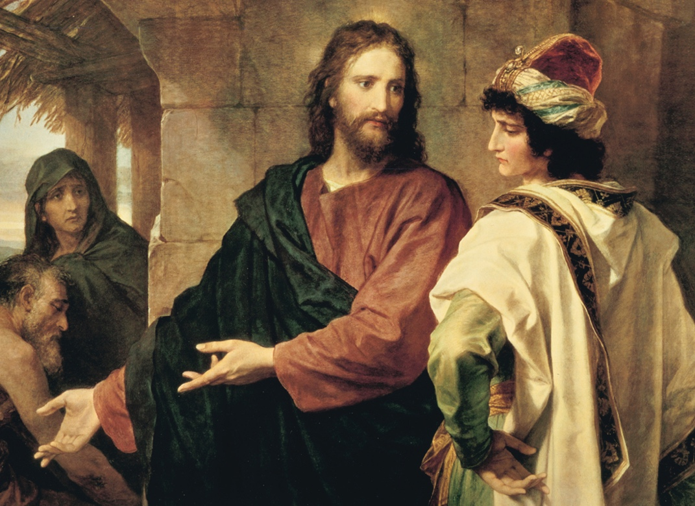

Lc 18:18 Un notable l'interrogea en disant : " Bon maître, que me faut-il faire pour avoir en héritage la vie éternelle ? "
Lc 18:19 Jésus lui dit : " Pourquoi m'appelles-tu bon ? Nul n'est bon que Dieu seul.
Lc 18:20 Tu connais les commandements : Ne commets pas d'adultère, ne tue pas, ne vole pas, ne porte pas de faux témoignage ; honore ton père et ta mère. "
Lc 18:21 " Tout cela, dit-il, je l'ai observé dès ma jeunesse. "
Lc 18:22 Entendant cela, Jésus lui dit : " Une chose encore te fait défaut : Tout ce que tu as, vends-le et distribue-le aux pauvres, et tu auras un trésor dans les cieux ; puis viens, suis-moi. "
Lc 18:23 Mais lui, entendant cela, devint tout triste, car il était fort riche.
Lc 18:24 En le voyant, Jésus dit : " Comme il est difficile à ceux qui ont des richesses de pénétrer dans le Royaume de Dieu !
Lc 18:25 Oui, il est plus facile à un chameau de passer par un trou d'aiguille qu'à un riche d'entrer dans le Royaume de Dieu ! "
Lc 18:26 Ceux qui entendaient dirent : " Et qui peut être sauvé ? "
Lc 18:27 Il dit : " Ce qui est impossible pour les hommes est possible pour Dieu."

- Quels sont les personnages du récit ?

……..……………………………..……………………………………………………………..
……..……………………………..……………………………………………………………
- Que dit-on des personnages ?
……..……………………………..……………………………………………………………..
……..……………………………..……………………………………………………………..
……..……………………………..……………………………………………………………..

- Quel est le conflit / la différence entre les personnages ?

……..……………………………..……………………………………………………………..
……..……………………………..……………………………………………………………..
……..……………………………..……………………………………………………………..

- Quels sentiments les personnages éveillent-ils ?

……..……………………………..……………………………………………………………..
……..……………………………..……………………………………………………………..
……..……………………………..……………………………………………………………..
- À quoi est-ce que l’homme riche est appelé à faire pour vivre heureux ?

……..……………………………..……………………………………………………………..
……..……………………………..……………………………………………………………..

- Quel est le sens du récit ? Qu’est-ce que le récit nous fait comprendre ?

……..……………………………..……………………………………………………………..
……..……………………………..……………………………………………………………..
……..……………………………..……………………………………………………………..
……..……………………………..……………………………………………………………..
- Qu’est-ce que nous empêche de nous engager sur le chemin du bonheur ? Est-ce qu’il est difficile de renoncer à nos habitudes ?

……..……………………………..……………………………………………………………..
……..……………………………..……………………………………………………………..
……..……………………………..……………………………………………………………..
……..……………………………..……………………………………………………………..
c) Donner au César ce qui est à lui (Lc 20,20-26)

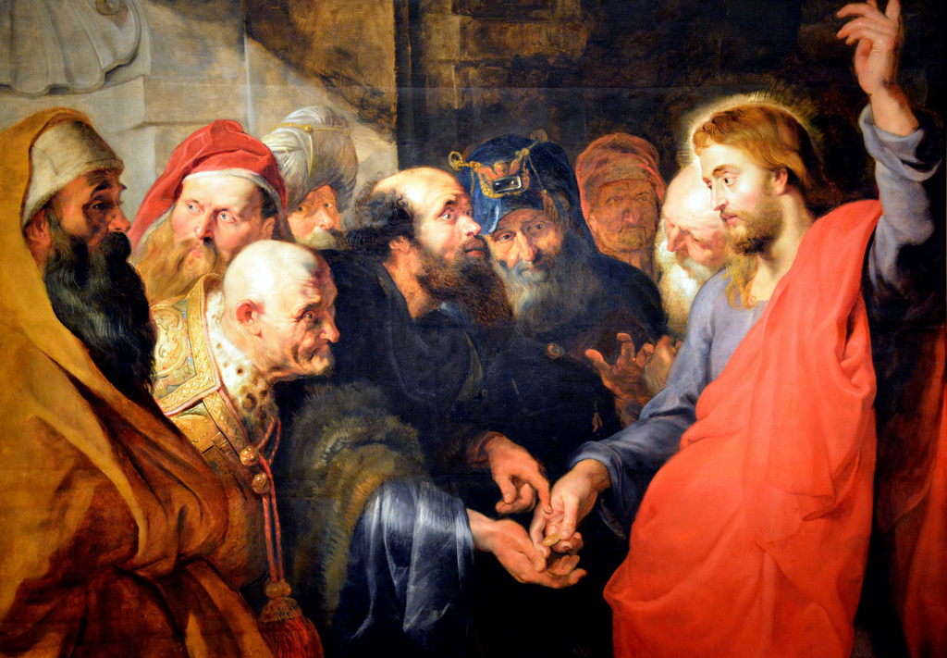

Lc 20:20 Ils se mirent alors aux aguets et lui envoyèrent des espions, qui jouèrent les justes pour le prendre en défaut sur quelque parole, de manière à le livrer à l'autorité et au pouvoir du gouverneur.
Lc 20:21 Ils l'interrogèrent donc en disant : " Maître, nous savons que tu parles et enseignes avec droiture et que tu ne tiens pas compte des personnes, mais que tu enseignes en toute vérité la voie de Dieu.
Lc 20:22 Nous est-il permis ou non de payer le tribut à César ? "
Lc 20:23 Mais, pénétrant leur astuce, il leur dit :
Lc 20:24 " Montrez-moi un denier. De qui porte-t-il l'effigie et l'inscription ? " Ils dirent : " De César ".
Lc 20:25 Alors il leur dit : " Eh bien ! rendez à César ce qui est à César, et à Dieu ce qui est à Dieu. "
Lc 20:26 Et ils ne purent le prendre en défaut sur quelque propos devant le peuple et, tout étonnés de sa réponse, ils gardèrent le silence.

- Quels sont les personnages du récit ?

……..……………………………..……………………………………………………………..
……..……………………………..……………………………………………………………..
- Que dit-on des personnages ?
……..……………………………..……………………………………………………………..
……..……………………………..……………………………………………………………..
……..……………………………..……………………………………………………………..

- Quel est le conflit / la différence entre les personnages ?

……..……………………………..……………………………………………………………..
……..……………………………..……………………………………………………………..
……..……………………………..……………………………………………………………..

- Qu’est-ce que les membres du Sanhédrin demandent à Jésus ?
……..……………………………..……………………………………………………………..
……..……………………………..……………………………………………………………..

- Comment est-ce que Jésus répond au piège des membres du Sanhédrin ?
……..……………………………..……………………………………………………………..
……..……………………………..……………………………………………………………..
- Quels sentiments les personnages éveillent-ils ?

……..……………………………..……………………………………………………………..
……..……………………………..……………………………………………………………..
……..……………………………..……………………………………………………………..
- Quel est le sens du récit ? Qu’est-ce que le récit nous fait comprendre ?

……..……………………………..……………………………………………………………..
……..……………………………..……………………………………………………………..
……..……………………………..……………………………………………………………..
……..……………………………..……………………………………………………………..
- Est-ce que le raisonnement de Jésus vous semble juste ?

……..……………………………..……………………………………………………………..
……..……………………………..……………………………………………………………..
……..……………………………..……………………………………………………………..
……..……………………………..……………………………………………………………..
d) Jésus magnifie la veuve (Lc 21,1-4)

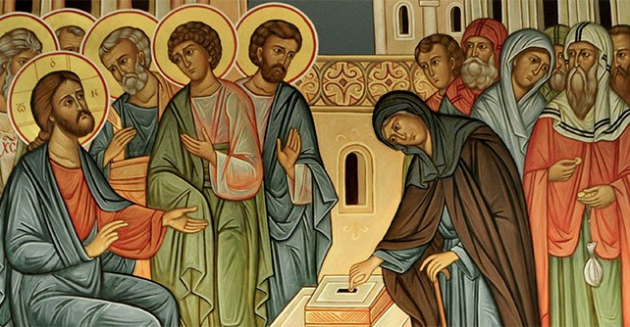

Lc 21:1 Levant les yeux, il vit les riches qui mettaient leurs offrandes dans le Trésor.
Lc 21:2 Il vit aussi une veuve indigente qui y mettait deux piécettes,
Lc 21:3 et il dit : " Vraiment, je vous le dis, cette veuve qui est pauvre a mis plus qu'eux tous.
Lc 21:4 Car tous ceux-là ont mis de leur superflu dans les offrandes, mais elle, de son dénuement, a mis tout ce qu'elle avait pour vivre. "

- Quels sont les personnages du récit ?

……..……………………………..……………………………………………………………..
……..……………………………..……………………………………………………………..
- Que dit-on des personnages ?
……..……………………………..……………………………………………………………..
……..……………………………..……………………………………………………………..
……..……………………………..……………………………………………………………..
- Quel est le conflit / la différence entre les personnages ?

……..……………………………..……………………………………………………………..
……..……………………………..……………………………………………………………..
……..……………………………..……………………………………………………………..
- Quels sentiments les personnages éveillent-ils ?

……..……………………………..……………………………………………………………..
……..……………………………..……………………………………………………………..
……..……………………………..……………………………………………………………..
- Pourquoi est-ce que l’offrande de la veuve est plus précieuse que l’offrande des gens riches ?

……..……………………………..……………………………………………………………..
……..……………………………..…………………………………………………………….

- Quel est le sens du récit ? Qu’est-ce que le récit nous fait comprendre ?

……..……………………………..……………………………………………………………..
……..……………………………..……………………………………………………………..
……..……………………………..……………………………………………………………..
……..……………………………..……………………………………………………………..
- Comment est-ce qu’on peut parler de la justice sociale sur la base de ce récit ?

……..……………………………..……………………………………………………………..
……..……………………………..……………………………………………………………..
……..……………………………..……………………………………………………………..
……..……………………………..……………………………………………………………..

V. Synthèse du parcours

- Jérémie, le prophète de l’Ancien Testament face à l’injustice sociale
- La justice sociale promulguée dans les Droits de l’Humain et la Doctrine Sociale de l’Église
- La justice sociale de l’Église Catholique
- Jésus et la justice sociale

- La justice sociale : une utopie irréaliste ? Comment est-ce qu’on peut parvenir à cet idéal ?

……..……………………………..……………………………………………………………..
……..……………………………..……………………………………………………………..
……..……………………………..……………………………………………………………..
……..……………………………..……………………………………………………………..
……..……………………………..……………………………………………………………..

